РЕЗЮМЕ ВЫПУСКНИКА
ИНЖЕНЕРНО-ЭКОНОМИЧЕСКОГО ФАКУЛЬТЕТА

ФИО | Масловский Никита Юрьевич | 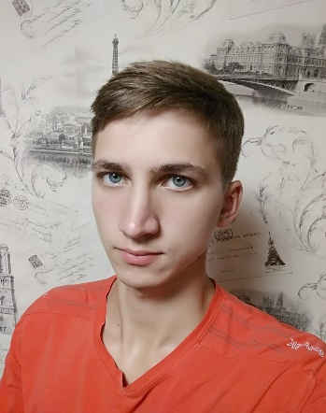
Дата рождения | 13.10.1998
Место жительства (указать область, район, населенный пункт) | Минская область, г. Жодино
Гражданство | РБ
Семейное положение | не женат
Учебное заведение | БГТУ
Факультет | инженерно-экономический
Специальность | экономика и управление на предприятии
Специализация | экономика и управление в промышленности строительных материалов
Квалификация | экономист-менеджер
Средний балл | 7,0
Координаты для связи | e-mail:nikitanikitanikita9898@mail.ru  телефон: +375296621721(A1)  viber:+375296621721

Основные дисциплины по специальности, изучаемые в БГТУ | Экономика организации  Анализ хозяйственной деятельности  Бухгалтерский учет  Инвестиционное проектирование  Менеджмент
Дисциплины курсового проектирования | 1. Макроэкономика  2. Менеджмент  3. Технология и оборудование производства стеклянных изделий  4. Экономика организации  5. Анализ хозяйственной деятельности  6. Инвестиционное проектирование  7. Организация производства
Места прохождения практики | 1. ОАО «Керамин»  2. ОАО «Радошковичский Керамический Завод»  3. Филиал № 3 «Минский комбинат силикатных изделий» ОАО «Белорусский цементный завод»
Владение иностранными языками (указать язык) | Английский язык (B1)
Знание ПК | MS Office (Word, Exсel, PowerPoint) (хороший уровень пользователя)
Научно-исследовательская работа | –
Дополнительное образование (курсы, семинары, стажировки др.) | –
Стажировки/Опыт работы | Имею опыт работы в сфере строительства
Желаемое место работы | г. Минск, г.Жодино

Самопрезентация (Почему именно я?)
Умею работать как в команде, так и один. Прикладываю все усилия, чтобы выполняемая работа была сделана качественно и в поставленные сроки.
Своими сильными сторонами считаю целеустремлённость, стрессоустойчивость, доведение дел до конца, порядочность, принципиальность, честность, аккуратность. Во время студенчества успешно объединял учёбу и работу.
В свободное время люблю заниматься саморазвитием (спорт (лёгкая атлетика, стрельба, волейбол, бассейн), чтение книг, просмотр фильмов). Являюсь членом БРСМ.

